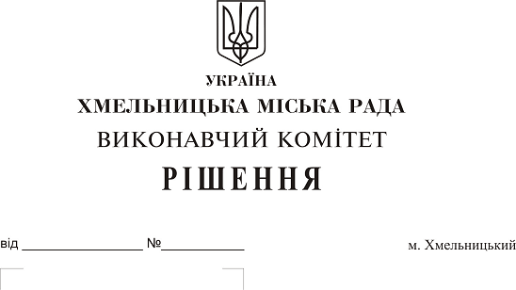
Про погодження умов передачі в
оренду нежитлових приміщень
міської комунальної власності

Розглянувши клопотання заявників щодо оренди нежитлових приміщень міської комунальної власності, керуючись законами України “Про місцеве самоврядування в Україні”, “Про оренду державного та комунального майна”, рішенням двадцять восьмої сесії міської ради від 30.10.2013 р. № 11 “Про впорядкування управління об’єктами комунальної власності територіальної громади міста Хмельницького”, виконавчий комітет міської ради

ВИРІШИВ:

1. Погодити умови передачі в оренду нежитлових приміщень міської комунальної власності, згідно з додатком.
2. Управлінню комунального майна, у разі надходження двох і більше заяв на оренду нерухомого майна, зазначеного в додатку, подати документи конкурсній комісії для оголошення та проведення конкурсу на право оренди цього майна.
3. Контроль за виконанням рішення покласти на заступника міського голови А. Бондаренка.

Міський голова О. Симчишин

Додаток
до рішення виконавчого комітету
від 24.01.2019 р. №46
Умови передачі в оренду нежитлових приміщень міської комунальної власності
№ з/п | Назва об’єкта оренди | Умови договору оренди
№ з/п | Назва об’єкта оренди | Загальна площа об’єкта оренди (з врахуванням площі приміщень загального користування, яка враховується при розрахунку орендної плати та витрат на утримання майна), м2 | Корисна площа об’єкта оренди, м2 | Мета використання | Термін оренди | Інші
1 | Частина нежитлового приміщення в будівлі СЗШ І-ІІІ ступенів № 8 по вул. Гальчевського, 34 | 2,0 | 1,5 | для встановлення автомату з продажу продуктів харчування, крім товарів підакцизної групи та продажу чіпсів і сухариків | 2 роки та 11 місяців | Відшкодування орендарем витрат на проведення незалежної оцінки об’єкта оренди та її рецензування
2 | Частина нежитлового приміщення в будівлі Хмельницького колегіуму ім. В. Козубняка по  вул. Грушевського, 72 | 2,0 | 1,5 | для встановлення автомату з продажу продуктів харчування, крім товарів підакцизної групи та продажу чіпсів і сухариків | 2 роки та 11 місяців
3 | Частина нежитлового приміщення в будівлі НВО № 28 по  вул. П.Мирного, 27/1 | 2,0 | 1,5 | для встановлення автомату з продажу продуктів харчування, крім товарів підакцизної групи та продажу чіпсів і сухариків | 2 роки та 11 місяців
4 | Частина нежитлового приміщення в будівлі технологічного багатопрофільного ліцею ім. А.Мазура по  вул. Тернопільська, 14/1 | 2,0 | 1,5 | для встановлення автомату з продажу продуктів харчування, крім товарів підакцизної групи та продажу чіпсів і сухариків | 2 роки та 11 місяців

Керуючий справами виконавчого комітету Ю. Сабій

